**NJI_3261 Tutorial zur Sprachwissenschaft**

1. Stunde (20.9.2017)

***1. Übersetzen Sie folgende Werbetexte. Welche Satzarten (Aussagesatz / Fragesatz / Aufforderungssatz) haben Sie dabei benutzt?***

|  |  |
| --- | --- |
| AirBank | I banku můžete mít rádi |
| Deli | A co teď? Teď si dáme Deli. |
| Domestos | Zabíjí všechny známé druhy bakterií |
| Flora | Miluj své srdce |
| Hera | Pečení je radost. Hera je pečení. |
| KitKat | Dej si pauzu, dej si Kit Kat |
| Kofola | Když ji miluješ, není co řešit |
| Maybelline | Možná se tak narodila, možná je to Maybelline |
| Mentos | A nápad je tu |
| Obi | Když nevíte coby, najdete to v Obi |
| Krematorium Ostrava | Kouříte? Klidně kuřte dál… |
| Metaxa | Dotkni se slunce |
| Centrum.cz | Jděte tam, kde Vám rozumějí. |
| Off | Držte si hmyz od těla |
| Dáme Jídlo | Máte hlad? Stačí objednat! |
| Citroën | Překoná Vaše představy |

SPRACHSYSTEM, SPRACHVERWENDUNG (s. 20)

Langue / Parole

ist im Speziellen in der [Allgemeinen Linguistik](https://de.wikipedia.org/wiki/Allgemeine_Linguistik), ein von [Ferdinand de Saussure](https://de.wikipedia.org/wiki/Ferdinand_de_Saussure) eingeführter Fachbegriff und bezeichnet das (allgemeine, überindividuelle, soziale) Sprachsystem als ein ABSTRAKTES System von [Zeichen](https://de.wikipedia.org/wiki/Zeichen) und [grammatischen](https://de.wikipedia.org/wiki/Grammatik) Regeln. Die __________ stellt gewissermaßen das sprachliche Inventar einer [Einzelsprache](https://de.wikipedia.org/wiki/Einzelsprache) dar.

Langue / Parole

ist die [französische](https://de.wikipedia.org/wiki/Franz%C3%B6sische_Sprache) Bezeichnung, die [Ferdinand de Saussure](https://de.wikipedia.org/wiki/Ferdinand_de_Saussure) für die [Rede](https://de.wikipedia.org/wiki/Rede_(Sprachwissenschaft)), die individuelle Sprachverwendung gewählt hat. ___________ ist definiert als die KONKRETE räumlich-zeitliche Realisierung und Anwendung des Sprachsystems in sprachlichen Äußerungen.

***2. Spricht man da über Langue oder Parole?***

Peter hat Englisch schon im Kindergarten gelernt. L / P

Lena schreibt einen Brief für ihre Oma. L / P

$a^{2}+b^{2}=c^{2}$ L / P

25 + 36 = 61 L / P

Nicht nur kleine Kinder machen beim Sprechen Fehler. L / P

Es klingt nicht gut, wenn jemand stottert. L / P

Viele Ausländer finden tschechische Grammatik schwierig. L / P

Je mehr sprachen du sprichst, desto mehr bist du Mensch L / P

___________________________________________________________________________

SEMIOTIK (s. 26)

Ikon - hat eine **abbildende** Funktion und deshalb eine gewisse Ähnlichkeit mit Objekten z.B. Bilder, Modelle, Piktogramme aber auch Metaphern, Vergleiche („blutrot“), onomatopoetische = lautnachahmende Wörter („miau, kikeriki…“)

Index - hat eine **anzeigende** Funktion, Verweist auf etwas Individuelles z.B. Gesten, Wegweiser, Verkehrsschilder, Eigennamen

Symbol - hat eine rein **bezeichnende** Funktion, einen allgemeinen Sinn ohne Ähnlichkeit mit dem Objekt, z.B. viele Warenzeichen, Formeln („ $H_{2}O$, ${CO}_{2}$“), Musiknoten und die meisten Wörter

***3. Handelt es sich um Ikon, Index oder Symbol?***

1. 2. 3. Wau Wau! 4.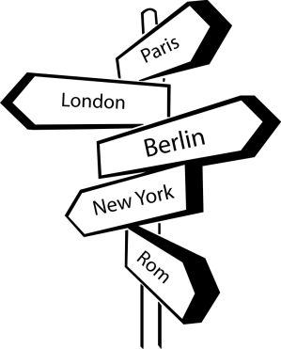

5. rosarote Lippen 6. 7. 8. Jemandem das Herz brechen.

9. Maximilian 10. 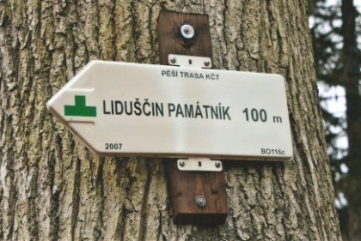 11. Katze 12.

13.14.15. 16.



***4. Vor etwa 5 000 jahren wurde die sumerische Bilderschrift erfunden, aus der sich die assyrische Keilschrift entwickelte. Um welcher Wandel der Zeichenklasse handelt es sich?***

Von (Ikonen / Indexen / Symbolen) zu (Ikonen / Indexen / Symbolen).

***5. Derselbe Wandel lä***[***ß***](http://slovnik.seznam.cz/de-cz/?q=zuckers%C3%BC%C3%9F)***t sich bei den chinesischen Schriftzeichen beobachten, vgl.:***



***Heute lassen allerdings nur noch sehr wenige eine bildliche Bedeutung erkennen. Versuchen Sie, die folgenden zu deuten:***



***___________________________________________________________________________***